Nama : Daniel Bramantyo Ranu Bagaskoro

NIM : 662023005

Model Matematika 𝑺𝑬𝑰𝑹 Pada Penyakit Kusta

Identifikasi masalah Dunia Nyata

Penyakit kusta adalah salah satu penyakit yang sangat menular di dunia, penularan dapat Melalui kontak langsung penderita. Untuk melihat bagaimana tren penularannya maka proses penularan penyakit dapat dimodelkan dalam sebuah model matematika *SEIR* kemudian dicari Solusi akhirnya.

Dengan mempertimbangkan laju kematian dan kelahiran populasi akan didapatkan sebuah sistem

$$\frac{dS}{dt}=ν-μS-βSI$$

$$\frac{dE}{dt}=βSI-μE-σE$$

$$\frac{dI}{dt}=σE-μI-γI$$

$$\frac{dR}{dt}=γI-μR$$

Dimana :

𝑆(𝑡):Jumlah individu yang rentan pada waktu ke −𝑡

𝐸(𝑡):Jumlah individu yang mengalami gejala namun belum terinfeksi pada waktu ke −𝑡

𝐼(𝑡):Jumlah individu yang terinfeksi penyakit pada waktu ke −𝑡

𝑅(𝑡):Jumlah individu yang sembuh pada waktu ke –𝑡

ν: Laju kelahiran

σ: Laju individu yang berpindah dari E ke I

𝛽:Laju kontak infektif individu yang rentan terhadap individu yang *Exsposed*

𝛿:Laju perpindahan individu laten terhadap individu sakit

𝜇:Laju kematian alami

𝛾:Laju perpindahan individu infected menjadi populasi recovery

Penyelesaian sistem PD akan diselesaikan dengan menggunakan program python dengan patameter-parameter yang diketahui dan *ploting* grafik sistem PD.

* Coding untuk mencari penyelesaian dan ploting grafk

import numpy as np

import matplotlib.pyplot as plt

from scipy.integrate import odeint

def kusta(y, t, beta, sigma, gamma, mu, nu):

S, E, I, R = y

dSdt = nu - beta \* S \* I - mu \* S

dEdt = beta \* S \* I - sigma \* E - mu \* E

dIdt = sigma \* E - gamma \* I - mu \* I

dRdt = gamma \* I - mu \* R

return [dSdt, dEdt, dIdt, dRdt]

N = 1000000

beta = 0.02

sigma = 0.001

gamma = 0.002

mu = 0.000039

nu = 0.03

I0 = 1

E0 = 0

R0 = 0

S0 = N-1

t = np.linspace(0, 20000, 20000)

solusi = odeint(kusta, [S0, E0, I0, R0], t, args=(beta, sigma, gamma, mu, nu))

S, E, I, R = solusi.T

plt.figure(figsize=(10,6))

plt.plot(t, S, label='Susceptible', color='blue')

plt.plot(t, E, label='Exposed', color='orange')

plt.plot(t, I, label='Infected', color='red')

plt.plot(t, R, label='Recovered', color='green')

plt.xlabel('Hari')

plt.ylabel('Jumlah Individu')

plt.title('Model SEIR untuk Penyakit Kusta')

plt.legend()

plt.grid()

plt.show()

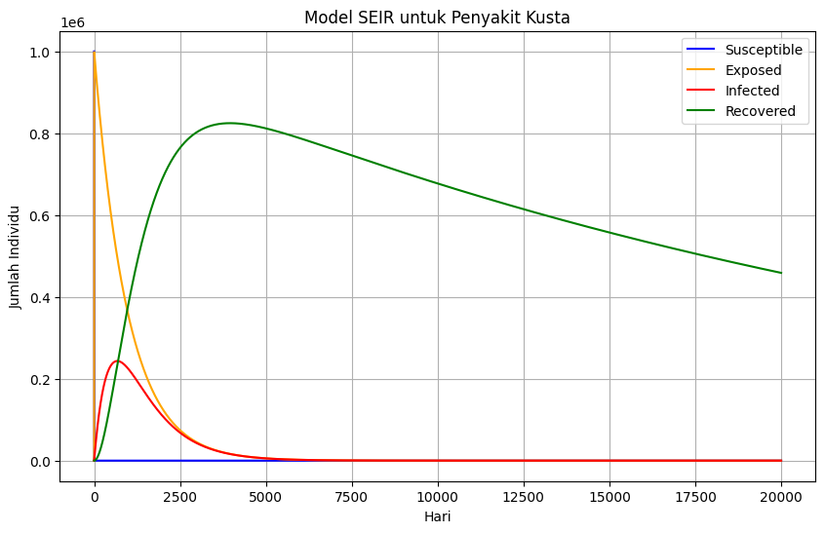

Dengan begitu model grafik penyakit kusta dapat dilihat dan diamati bagaimana proses perkembangannya.